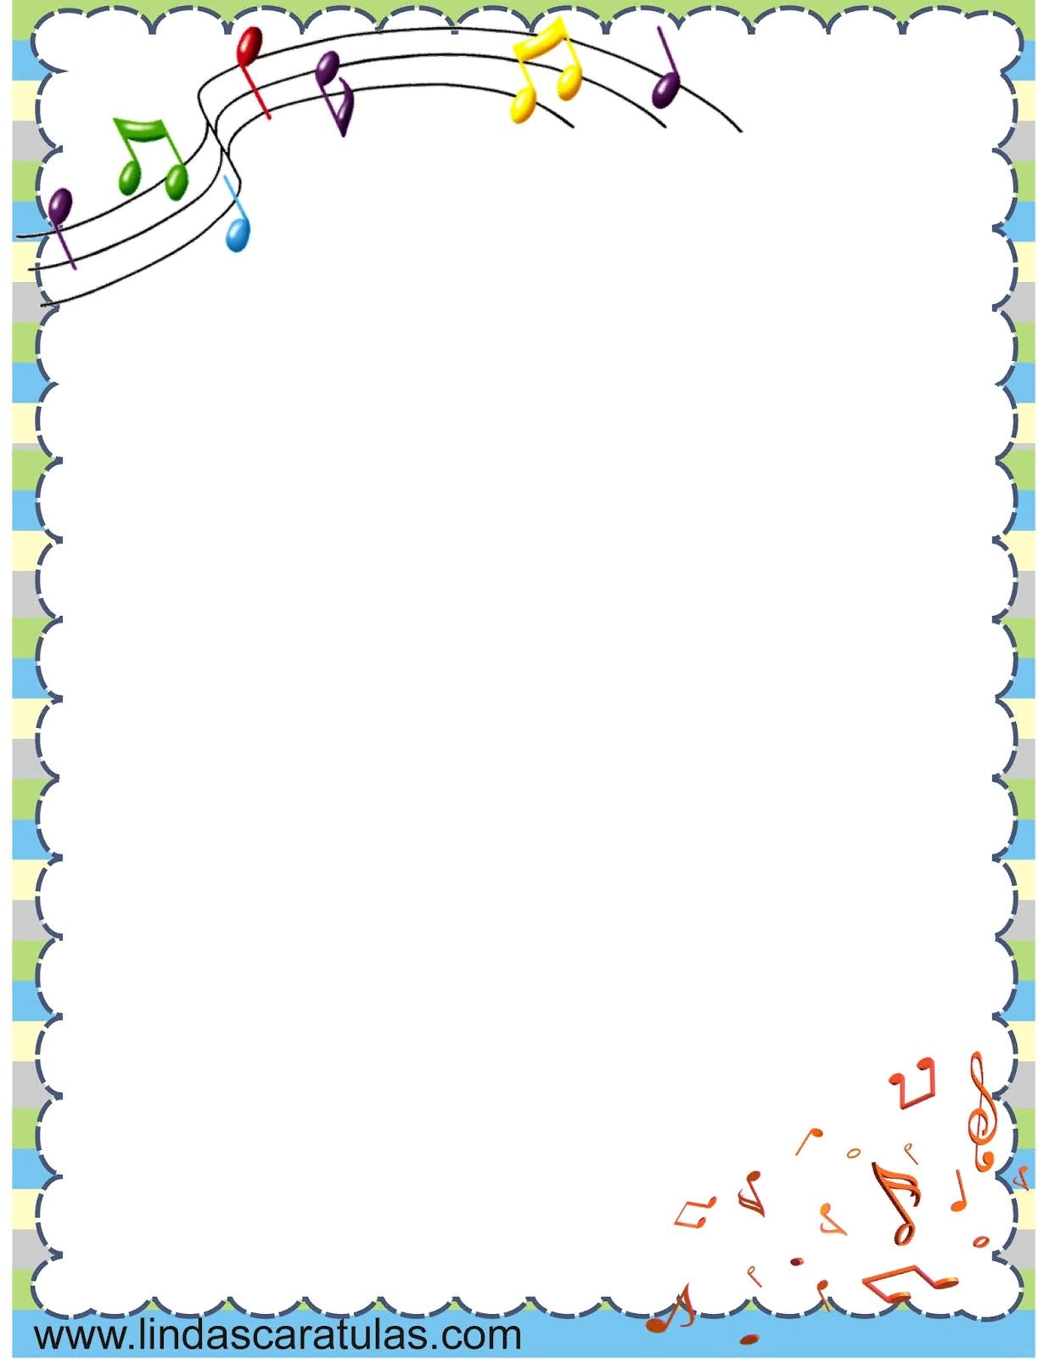
Музыкально – дидактические игры как средство развития самостоятельной музыкальной деятельности детей.

Виды самостоятельной музыкальной деятельности ребенка в детском саду разнообразны. Одним из важнейших средств развития самостоятельной музыкальной деятельности детей являются музыкально-дидактические игры. Игры объединяют все виды музыкальной деятельности: пение, слушание, движение под музыку, игру на инструментах.
Основное назначение музыкально-дидактических игр - формировать у детей музыкальные способности, в доступной игровой форме помочь им разобраться в соотношении звуков по высоте, развить у них чувство ритма, тембровый и динамический слух, побуждать к самостоятельным действиям с применением знаний, полученных на музыкальных занятиях.
Игры обогащают детей новыми впечатлениями, развивают у них инициативу, самостоятельность, способность к восприятию, различению основных свойств музыкального звука. Педагогическая ценность музыкально-дидактических игр в том, что они открывают перед ребенком путь применения полученных знаний в жизненной практике.
Музыкально-дидактическая игра, как любая другая должна включать развитие игровых действий. В основе дидактического материала лежат задачи развития у детей музыкального восприятия, игровое действие должно помочь ребенку в интересной для него форме услышать, различить, сравнить некоторые свойства музыки, а затем и действовать с ними.
С этой же целью используются различные дидактические средства: ложки, кубики, ритмические палочки, погремушки, колокольчики, музыкальные и ритмические молоточки
Музыкально-дидактические игры должны быть просты и доступны, интересны и привлекательны. Только в этом случае они становятся своеобразным возбудителем желания у детей петь, слушать, играть и танцевать.
В процессе игр дети не только приобретают специальные музыкальные знания, у них формируются необходимые черты личности, и в первую очередь чувство товарищества, ответственности. Так, часто приходится наблюдать, как дети играют в «концерт». Ребенок-артист, проникаясь ответственностью перед товарищами-зрителями, становится более собранным, серьезным, внимательным к своему «номеру».
Музыкально-дидактические игры можно организовывать на музыкальном и
других занятиях, в свободное время, во время праздников и развлечений, а также
дома.
Таким образом, использование музыкально-дидактических игр дает
возможность активно включать детей в творчество.

.

